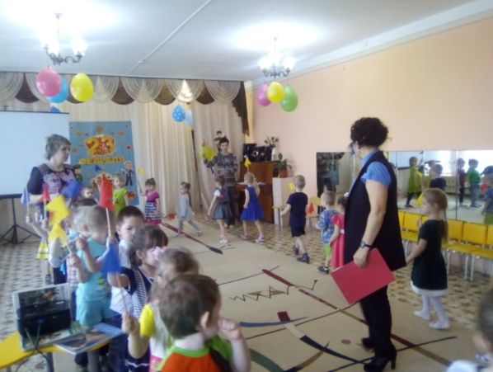**23 февраля «День защитника Отечество»!**

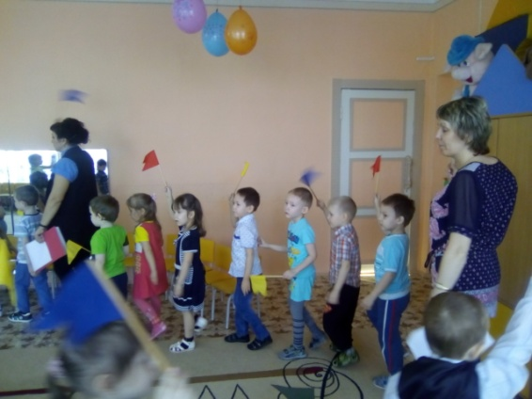 **Праздник - нашей родной армии. 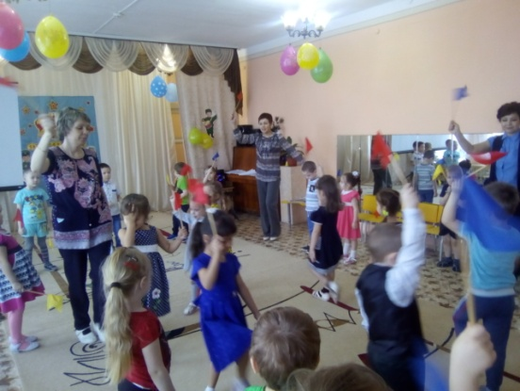Его отмечает вся наша страна**. 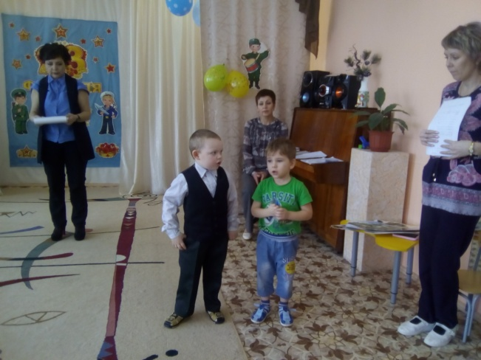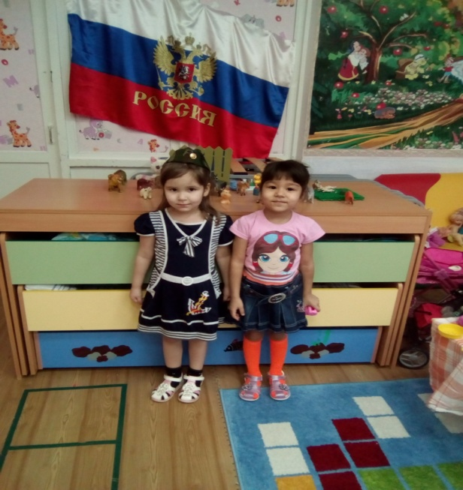

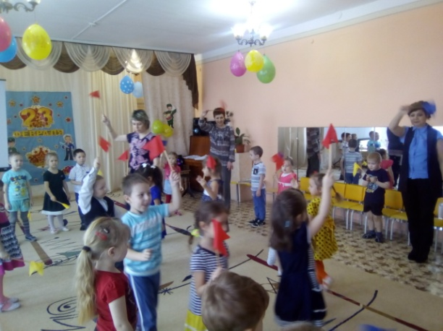**Нашей армии Российской**

**День рождение в феврале!**

**Слава ей непобедимой!**

**Слава миру на земле!**

**Трубы громкие поют**

**Нашей армии.**

**Салют!**

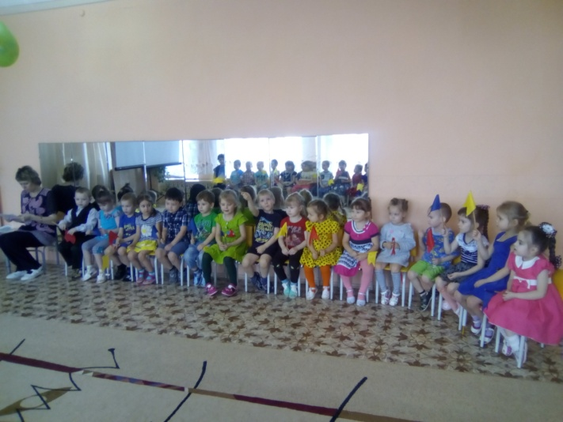

**Армия родная**

**Славна и сильна.**

**Мирную державу**

**Бережет она.**

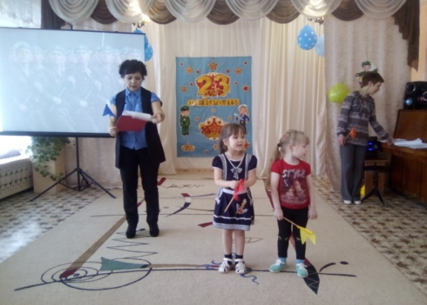 **В этот день все дети собрались все вместе в этом зале. Настроение у детей радостное и приподнятое, ведь сегодня мы отмечаем праздник - День защитника Отечества. Вся наша страна поздравляет в этот день пап и дедушек, все дарят им цветы и песни, читают в их честь стихи. А мы поздравим наших мальчиков – ведь они наши будущие защитники страны.**

**Наши мальчики еще ходят в детский сад, но пройдут годы, и они станут сильными и мужественными. Но и вот наши мальчики отлично справились с заданиями. Они на деле показали, какими они должны быть солдатами, где проявить сообразительность, смекалку, какие они ловкие , сильные и быстрые.**

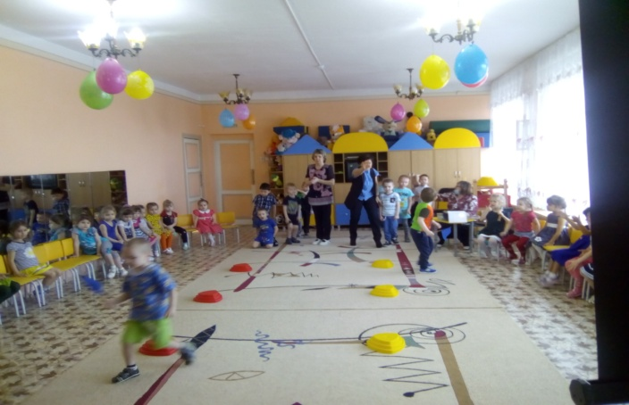

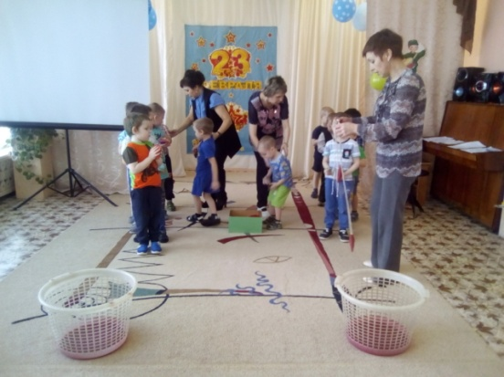

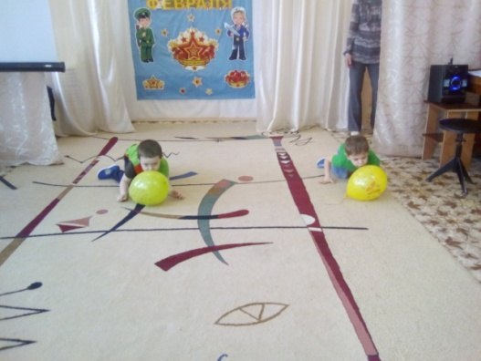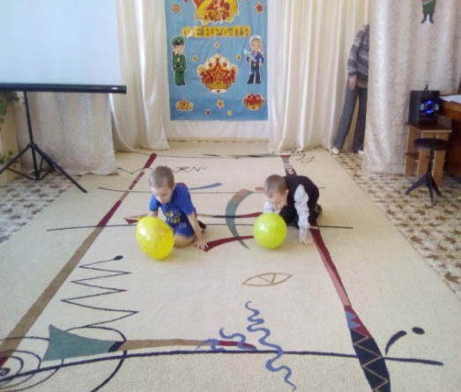

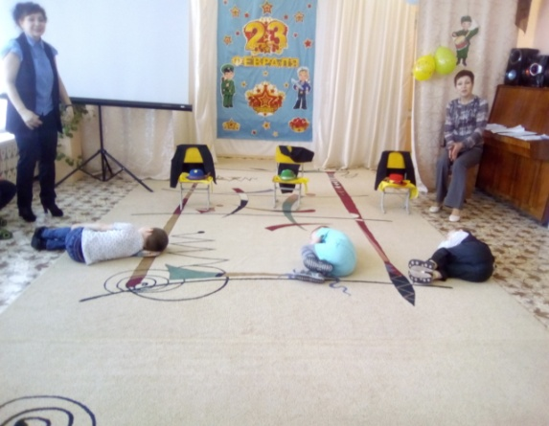

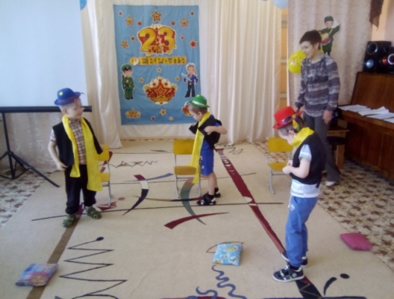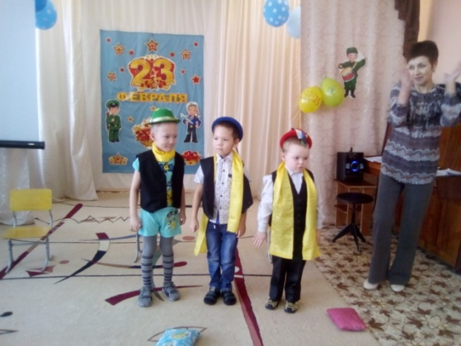

**Мы уверены, что когда они подрастут, станут достойными защитниками нашей Родины.**

**Но а, пока они только учатся.**

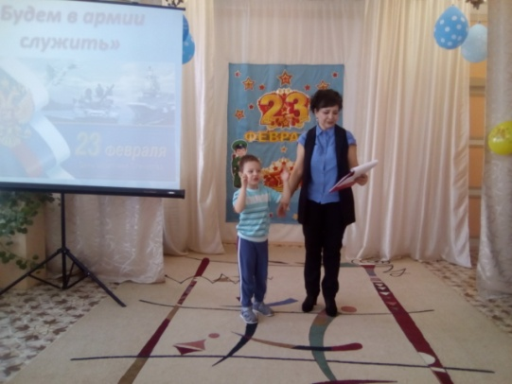

**Я учусь, учусь, учусь.**

**Ведь солдату надо знать,**

**Как свой край оберегать!**

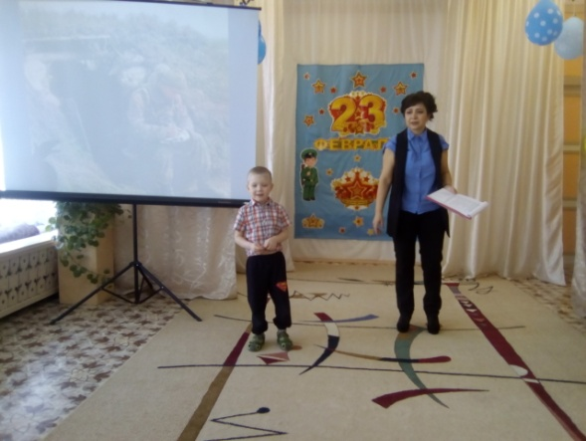**Мы мечтаем, мы мечтаем**

**Что, когда мы подрастём,**

**Пехотинцами мы станем**

**И во флот служить пойдём**.

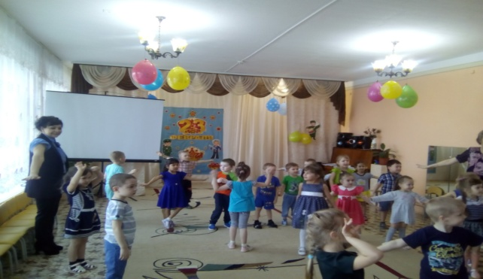 **Врага победить можно только с товарищами. Вот и наши дети знают, что такое дружба и берегут её.**

**Умеют песни петь и танцевать, веселиться и радоваться.**

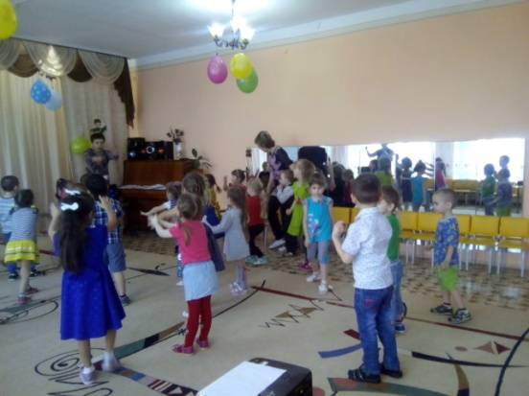 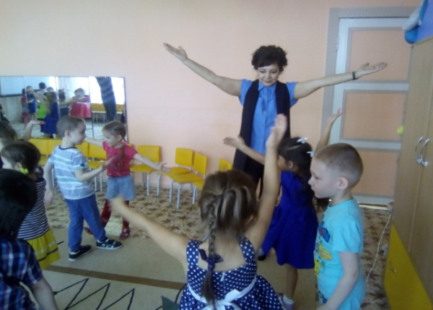

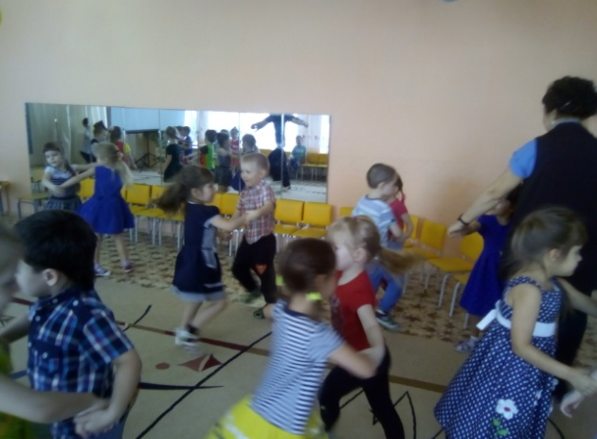

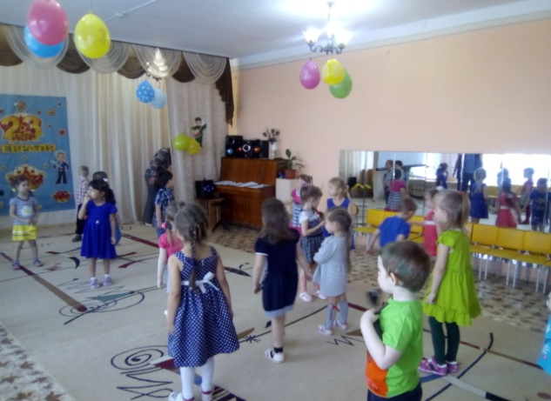

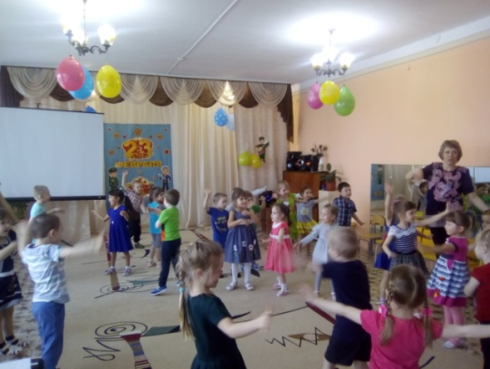 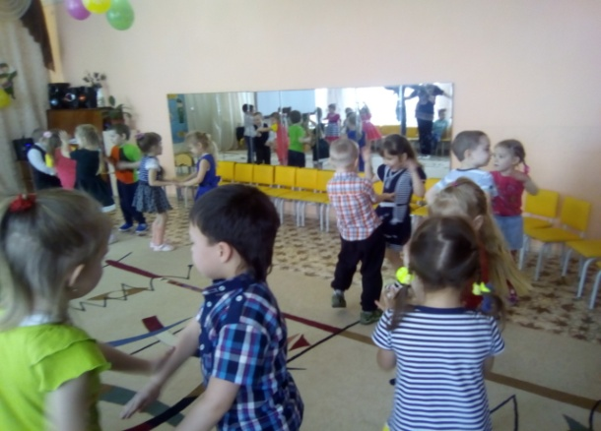

Родина – это значит родная, как мама и папа. Родина – место, где мы родились, страна в которой мы живём.

Наши дети пока очень малы, но они уже могут многое сделать для того, чтобы наша Родина стала ещё краше. А пока, мы взрослые, должны помочь им, стать настоящими патриотами своей Родины. Своим примером, поведением, воспитывать в детях уважение и любовь к своей Родине.

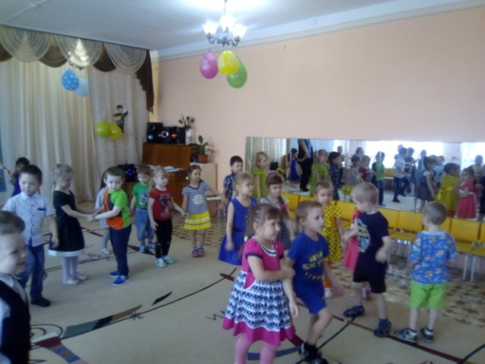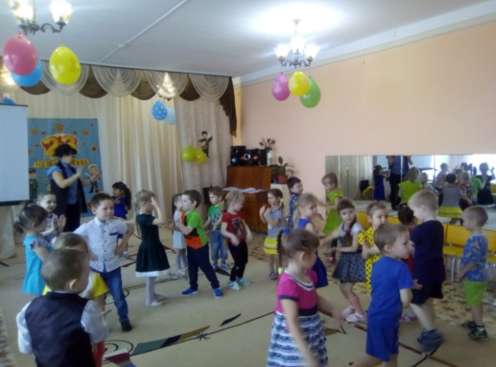

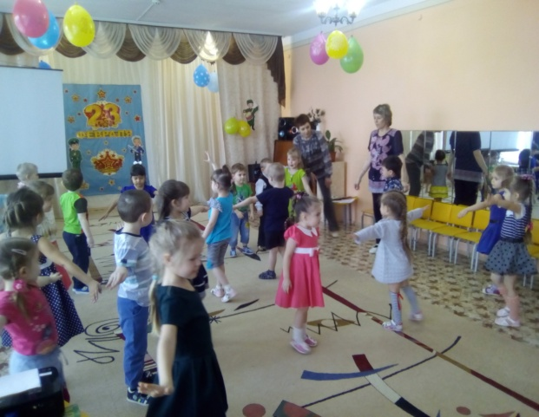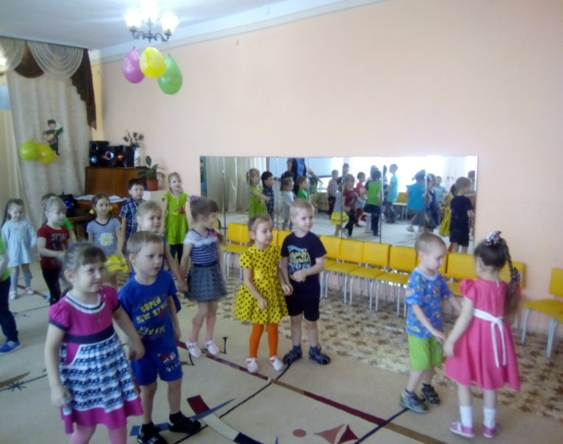

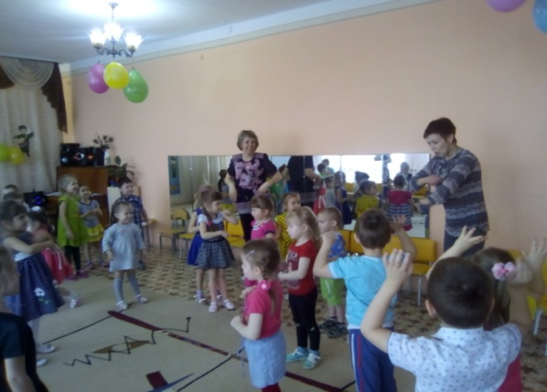 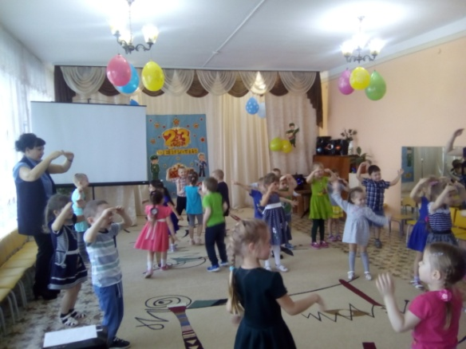

Пусть салют цветет зимой

Для солдат отечества.

Пусть царит над всей Землей

Мир для человечества.

**Воспитатель: Насибулина Э.А средней «А» группы «Цветик –семицветик»**

**« Детский сад № 10» (структурное подразделение)**